Táborhely Üzemeltető segédszoftver Implementációs dokumentáció.

# Program

A program futtatására a program.sql skript hivatott. Mely meghívja az inicializációs, és a menűt kirajzoló szkripteket.

## program.sql:

@@ 0_Init

@@ menu

ACCEPT m PROMPT 'Ha folytatni akarja a munkát írja be, hogy menu (vagy egyet az almenűk közül):'

@@ &m

# Inicializáció

Ez a rész állítja be a környezet fontosabb paramétereit, illetve a tábla létrehozó, illetve a tesztadatokkal feltöltő szkripteket.

## 0_Init:

SET feedback OFF

ALTER SESSION set nls_date_format = 'YYYY-MM-DD';

@@ 13_Jogosultságok

connect Admin1/passAdmin01

@@ 1_create_tables_2_constraints

@@ 3_b_Insert_Csoportok

@@ 3_a_Insert_Házak

@@ 3_c_Insert_Lakók

@@15_Alprogramok

@@16_triggerek

SET feedback ON

SET verify OFF

SET SERVEROUTPUT ON

## 13_Jogosultságok

CONNECT sys/rendszergazda AS SYSDBA

cl scr

--szerepkörök CampAdmin; CampBoss

--alkalmazottak: Admin1; Admin2 - Boss1; Boss2

--13_Jogosultságok

DROP USER Admin1 CASCADE;

DROP USER Admin2 CASCADE;

DROP USER Boss1 CASCADE;

DROP USER Boss2 CASCADE;

DROP ROLE CampAdmin;

DROP ROLE CampBoss;

CREATE ROLE CampAdmin;

GRANT

CREATE SESSION,

CREATE TABLE,

CREATE VIEW,

CREATE PROCEDURE,

CREATE TRIGGER

TO

CampAdmin;

CREATE ROLE CampBoss;

GRANT

CREATE SESSION,

SELECT ANY TABLE

TO

CampBoss;

CREATE USER Admin1

IDENTIFIED BY passAdmin01

QUOTA UNLIMITED ON users;

PROMPT admin1 gran_t

GRANT CampAdmin

TO Admin1;

CREATE USER Admin2

IDENTIFIED BY passAdmin02

QUOTA UNLIMITED ON users;

GRANT CampAdmin

TO Admin2;

CREATE USER Boss1

IDENTIFIED BY passBoss01;

GRANT CampBoss

TO Boss1;

CREATE USER Boss2

IDENTIFIED BY passBoss02;

GRANT CampBoss

TO Boss2;

## 15_Alprogramok

CREATE OR REPLACE FUNCTION KorSzámít(szül_dátum IN DATE)

RETURN NUMBER

AS

BEGIN

RETURN TRUNC(MONTHS_BETWEEN(SYSDATE,szül_dátum)/12);

END;

/

create or replace view ház_lakó as

SELECT

Házak.ház_szám,

count(Név) as Lakószám

FROM Házak, Lakók

WHERE Házak.ház_szám = Lakók.ház_szám

GROUP BY Házak.ház_szám;

create or replace view ház_telítettség_nézet

as

SELECT

Házak.ház_szám,

férőhely_szám as férőhelyek,

Lakószám

FROM Házak, ház_lakó

WHERE ház_lakó.ház_szám = Házak.ház_szám;

drop function HázBetelt;

create or replace function HázBetelt(h_szam in NUMBER)

return boolean

is

ferohely NUMBER;

begin

SELECT (férőhelyek-Lakószám)

INTO ferohely

FROM ház_telítettség_nézet, Házak

WHERE Házak.ház_szám = h_szam;

if ferohely<=0

then

return false;

end if;

return true;

end;

/

drop function CsoportvezetőCsoportSzám;

create or replace function CsoportvezetőCsoportSzám(cs_vez in Csoportok.csoportvezető%TYPE)

return NUMBER

is

szam NUMBER;

begin

SELECT count(csoportvezető)

INTO szam

FROM Csoportok

WHERE csoportvezető = cs_vez

GROUP BY csoportvezető;

return szam;

end;

/

## 16_triggerek

CREATE or replace view LakóNézet as

select * from Lakók;

drop trigger HázBeteltTrigger;

create or replace trigger HázBeteltTrigger

before insert on Lakók FOR EACH ROW

begin

if HázBetelt(:new.ház_szám) then

RAISE_APPLICATION_ERROR(-20001,'Betelt a ház');

end if;

end;

/

create or replace view CsoportokNézet

as

select * from Csoportok;

drop trigger TúlSokCsoportjaLenne;

create or replace trigger TúlSokCsoportjaLenne

instead of insert on CsoportokNézet

declare

szam NUMBER;

begin

szam := CsoportvezetőCsoportSzám(:new.csoportvezető);

if szam>=3

then

RAISE_APPLICATION_ERROR(-20001,'5-nél több csoportja lenne');

end if;

insert into Csoportok

(

csoport_név,

csoportvezető,

csoport_pontszám

)

VALUES

(

:new.csoport_név,

:new.csoportvezető,

:new.csoport_pontszám

);

end;

/

SHOW ERRORS

DROP TABLE CsoportokArch;

CREATE TABLE CsoportokArch(

ArhiválásIdeje DATE,

csoport_név VARCHAR2(50),

csoportvezető VARCHAR2(30),

csoport_pontszám NUMBER(5,1)

);

ALTER TABLE CsoportokArch ADD CONSTRAINTS p_CsoportokArch PRIMARY KEY (csoport_név,csoportvezető,ArhiválásIdeje);

create or replace view CsoportokÁtlag

as

select round(avg(NVL(csoport_pontszám,0)),0) as atlag

from Csoportok;

DROP TRIGGER ÁtlagonFelüliCsoportArhiváló;

create or replace trigger ÁtlagonFelüliCsoportArhiváló

after delete on Csoportok FOR EACH ROW

declare

szam NUMBER;

begin

select atlag

into szam

from CsoportokÁtlag;

if :old.csoport_pontszám >= szam

then

insert into CsoportokArch

(

ArhiválásIdeje ,

csoport_név ,

csoportvezető ,

csoport_pontszám

)

VALUES

(

sysdate,

:old.csoport_név,

:old.csoportvezető,

:old.csoport_pontszám

);

end if;

end;

/

SHOW ERRORS

# Táblák és függőségeik

A táblák tervben foglaltak szerint készültek.

Táblák létrehozása (1_create_tables_2_constraints.sql)

## A Lakók tábla:

DROP TABLE Lakók;

CREATE TABLE Lakók (

Név VARCHAR2(30),

Egészségbiztosítási_szám VARCHAR2(9) UNIQUE,

SzületésiDátum DATE,

Nem CHAR(1) CHECK( Nem IN ('f','n') ),

Személyigazolvány_szám VARCHAR2(11) UNIQUE,

Tartózkodas_tól DATE,

Tartózkodas_ig DATE,

Ország VARCHAR2(50),

ház_szám NUMBER(4),

Csoport_név VARCHAR2(50),

Csoportvezető VARCHAR2(30)

);

A kívánt szöveges és szám mezők meghatározásakor, ahol tudtam, a lehető legnagyobb, még ésszerű foglalási méretet választani. Ezt néhol kutatás is megelőzte, például az ország név mező hosszának meghatározásakor számításba vettem ilyeneket, mint: The United Kingdom of Great Britain and Northern Ireland, mely 48 karakter hosszú. Az ország mezőt 50 hosszú VARCHAR2-ként vettem fel. A VARCHAR2 típusról tudni kell, hogy nem foglalódik le alapból a teljes meghatározott karakternyi méret (előző példában 50), ezért úgy láttam, érdemesebb túltervezni, ahol csak lehet. Az Egészségbiztosítási_szám, illetve a Személyigazolvány_szám fix hosszúságú szövegek, ennek megfelelő CHAR típusnak határoztam meg mind a kettőt. A szám típusoknál a ház_szám, illetve a férőhely_szám három helyértéken tárol, a csoport pontszám egy tizedes jegy pontossággal, és öt egész helyértékkel tárol, ami a táborban bőven elég lesz.

## A Csoportok tábla

DROP TABLE Csoportok;

CREATE TABLE Csoportok(

csoport_név VARCHAR2(50),

csoportvezető VARCHAR2(30),

csoport_pontszám NUMBER

);

## A Házak tábla

DROP TABLE Házak;

CREATE TABLE Házak (

ház_szám NUMBER(4),

ház_megnevezés VARCHAR2(25) NOT NULL,

férőhely_szám NUMBER(4)

);

## Megszorítások

A terv alapján megalkottam az elsődleges, illetve idegen kulcsokat

ALTER TABLE Lakók ADD CONSTRAINTS p_Lakók PRIMARY KEY (Név,Egészségbiztosítási_szám);

ALTER TABLE Csoportok ADD CONSTRAINTS p_Csoportok PRIMARY KEY (csoport_név,csoportvezető);

ALTER TABLE Házak ADD CONSTRAINTS p_Házak PRIMARY KEY (ház_szám);

ALTER TABLE Lakók ADD CONSTRAINTS f_Lakók_Csoportok FOREIGN KEY (Csoport_név,Csoportvezető)

REFERENCES Csoportok (csoport_név,csoportvezető);

ALTER TABLE Lakók ADD CONSTRAINTS f_Lakók_Házak FOREIGN KEY (ház_szám)

REFERENCES Házak (ház_szám);

A fentiekben látható, hogy a Lakók táblában az Egészségbiztosítási_szám, amellett, hogy az elsődleges kulcs része, még egyedinek is jelöltem. Egyedi továbbá a Személyigazolvány_szám mező is. Az egészségbiztosítási szám, mivelhogy az elsődleges kulcs része, kötelező a kitöltése is. A Személyigazolvány_szám kitöltése ellenben nem kötelező.

# A menürendszer

A program egy menüt rajzol ki, melyből a felhasználó parancsok begépelésével almenükbe mehet át.

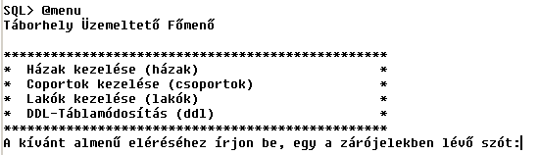

## Házak kezelése almenü (házak)

## Coportok kezelése almenü (csoportok)

## Lakók kezelése almenü (lakók)

## DDL-Táblamódosítás almenü (ddl)

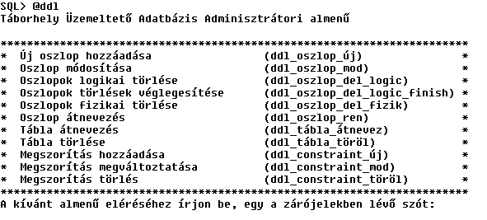

## ddl_oszlop_új

PROMPT Új oszlop felvétele

PROMPT Táblák:

SELECT table_name

FROM user_tables;

PROMPT Melyik táblához szeretne új oszlopot felvenni:

ACCEPT tábla

PROMPT

desc &tábla

PROMPT

ACCEPT o_neve PROMPT 'A létrehozandó oszlop neve: '

ACCEPT o_tipus PROMPT 'A létrehozandó oszlop típusa: '

ALTER TABLE &tábla

ADD (&o_neve &o_tipus);

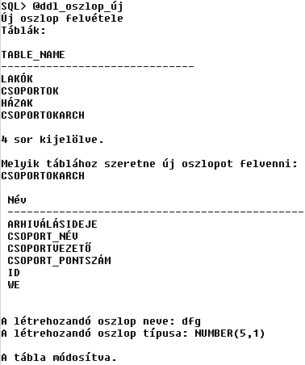

## ddl_oszlop_mod

PROMPT oszlop múdosítás

PROMPT Melyik táblának szeretné módosítani az oszlopát:

PROMPT Lehetőségek:

SELECT table_name

FROM user_tables;

ACCEPT tábla

PROMPT

desc &tábla

PROMPT

ACCEPT o_neve PROMPT 'oszlop neve: '

ACCEPT o_tipus PROMPT 'oszlop típusa: '

ALTER TABLE &tábla

MODIFY (&o_neve &o_tipus);

